Modul 226A
  - Übung Assoziationen

Erstellt am | 01.03.2017 |  | Autor | Max Werner
Dokumentenstatus | - |  | Version | 1.0
Verteiler | Lernende
Änderungen | -
Copyright |  |  | werner informatik & elektronik

Assoziationen (allgemein)

Aufgabe 2)
Kreuzen Sie alle Eigenschaften an welche zutreffen.
 | Assoziation | Aggregation | Komposition
Stellt eine beidseitige Beziehung dar
Stellt eine einseitige Beziehung dar
Stellt eine existenziell abhängige Beziehung dar
Stellt eine existenziell unabhängige Beziehung dar
Wird mit leerer Raute dargestellt
Wird mit gefüllter Raute dargestellt

Assoziationen (UML)

Aufgabe 3)
Welches UML Assoziationsdiagramm brauchen Sie für die Aussage:
Menschen bestehen aus Organen.
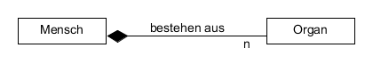

Aufgabe 4)
Welches UML Assoziationsdiagramm brauchen Sie für die Aussage:
Der Weihnachtsmann bringt Geschenke.
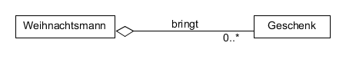

Aufgabe 5)
Welches UML Assoziationsdiagramm brauchen Sie für die Aussage:
Kinder leihen sich Bücher in der Bibliothek. (Nur zwischen Kinder und Bibliothek, ohne Bücher)
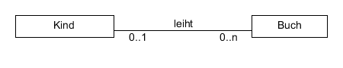

Aufgabe 6)
Welche UML Assoziationsdiagramm brauchen Sie für den untenstehenden Code? Geben Sie für jede Beziehung die Art, die Beziehungsbeschreibung, die Kardinalitäten und gegebenenfalls die Rollen an.
Public class Person {
private Person vater;
private Person mutter;
private List<Person> geschwister;
public Person(
Person vater, Person mutter, List<Person> geschwister
) { … }
}
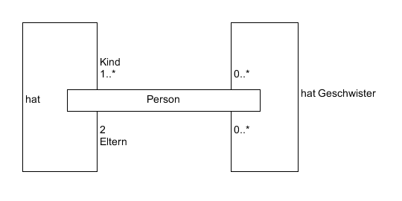

Aufgabe 7)
Erstellen Sie die Klassen gemäss untenstehendem Diagramm.
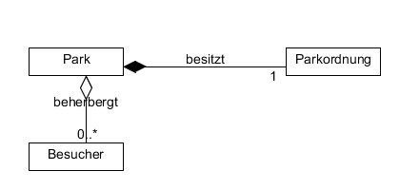
class Park {
Parkordnung parkordnung;
List<Besucher> besucher;
Park() {
parkordnung = new Parkordnung();
besucher = new ArrayList<Besucher>;
}
}
class Parkordnung {}
class Besucher {}

